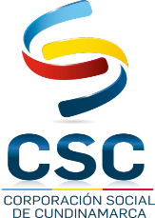

INFORME DE PQRSD SEGUNDO SEMESTRE
AÑO 2021
DICIEMBRE 31 DE 2021

REALIZÓ | REVISÓ | APROBÓ
ALEXANDRA RUIZ OVIEDO | JOSÉ ANTONIO AYALA SÁNCHEZ | JOSÉ OBANDO
APOYO PROFESIONAL OFICINA DE PRENSA Y ATENCIÓN AL CLIENTE | JEFE OFICINA DE PRENSA Y ATENCIÓN AL CLIENTE | PLANEACIÓN

TABLA DE CONTENIDO

- OBJETIVO 4
- MARCO NORMATIVO 4
- ALCANCE 5
- METODOLOGÍA 5
- CANALES DE ATENCIÓN HABILITADOS EN LA CSC 6
- ANÁLISIS SEGUNDO SEMESTRE VIGENCIA 2021 7
- OBSERVACIONES Y RECOMENDACIONES 9
  - ASPECTOS POSITIVOS 9
  - RECOMENDACIONES 9
- CONCLUSIONES 9

PRESENTACION

La Oficina de Prensa y Atención al Cliente de la Corporación Social de Cundinamarca en cumplimiento de la normatividad vigente, en especial lo establecido en la Ley 1474 de 2011 Capítulo IV artículo 76, a través del presente informe rinde el seguimiento a las Peticiones, Quejas, Reclamos, Sugerencias, Solicitudes de información pública y Denuncias, radicadas durante el SEGUNDO SEMESTRE DEL AÑO 2021, con el fin de determinar el cumplimiento de los requisitos establecidos por la ley y la jurisprudencia sobre el tema.
Es importante anotar que las Peticiones, Quejas, Reclamos, Sugerencias, Solicitudes de información pública y Denuncias, son una herramienta que permite obtener la percepción que tienen los usuarios de la calidad del servicio prestado, con el objetivo de coadyuvar al fortalecimiento del Sistema de Control Interno y el mejoramiento continuo a partir de la identificación de oportunidades de mejora generadas por las observaciones y recomendaciones hechas en el presente informe.

- OBJETIVO

Por medio de análisis de datos, verificar que la oportunidad, el manejo y trazabilidad de las Peticiones, Quejas Reclamos, Sugerencias y Denuncias, recepcionadas en la Corporación Social de Cundinamarca, a través de los diferentes canales de atención durante el segundo semestre de la vigencia en estudio estén acorde con el cumplimiento de la normatividad legal vigente y los lineamientos institucionales.

- MARCO NORMATIVO

Constitución Política de Colombia artículos 2, 23 y 209.

Ley 87 del 29 de noviembre 1993 “Por la cual se establecen normas para el ejercicio del control interno en las entidades y organismos del estado y se dictan otras disposiciones”, artículo 12 literal i).
Ley 361 del 7 de febrero de 1997, “Por la cual se establecen mecanismos de integración social de las personas con limitación y se dictan otras disposiciones.
Ley 527 del 18 de agosto de 1999 “Por medio de la cual se define y reglamenta el acceso y uso de los mensajes de datos, del comercio electrónico y de las firmas digitales, y se establecen las entidades de certificación y se dictan otras disposiciones” Artículos 21 al 24.

Ley 1474 de 2011 “Por la cual se dictan normas orientadas a fortalecer los mecanismos de prevención, investigación y sanción de actos de corrupción y la efectividad de la Gestión Pública”. Artículo 76.

Circular Externa No. 001 de 2011 del Consejo Asesor del Gobierno Nacional en Materia de Control Interno de las Entidades. “Orientaciones para el seguimiento a la atención adecuada de los Derechos de Petición”.

Resolución No. 5751 de 2012 “Por la cual se deroga la Resolución No. 04626 del 24 de mayo de 2010 y se reglamenta el trámite interno que la Corporación Social de Cundinamarca adelantará en relación con las peticiones que le corresponde resolver y la manera de atender quejas y reclamos.”

Decreto 019 del 10 de enero de 2012 “Por el cual se dictan normas para suprimir o reformar regulaciones, procedimientos y trámites innecesarios existentes en la Administración Pública”.
Decreto 2693 del 21 de diciembre de 2012 “Por el cual se establecen los lineamientos generales de la Estrategia de Gobierno en Línea de la República de Colombia, se reglamentan parcialmente las Leyes 1341 de 2009 y 1450 de 2011 y se dictan otras disposiciones.”
Ley 1618 del 27 de febrero de 2013 ¨Por medio de la cual se establecen las disposiciones para garantizar el pleno ejercicio de los derechos de las personas con discapacidad”
Ley 1712 del 6 de marzo de 2014 “Por medio de la cual se crea la Ley de Transparencia y del Derecho de Acceso a la Información Pública Nacional y se dictan otras disposiciones” Articulo 11 literal h).

Ley 1755 de 30 de junio de 2015 “Por medio de la cual se regula el derecho fundamental de petición.”

Decreto 103 de 2015 “Por el cual se reglamenta parcialmente la Ley 1712 de 2014 y se dictan otras disposiciones. Artículo 16.

Decreto 1081 del 26 de mayo de 2015 “Por medio del cual se expide el Decreto Reglamentario Único del Sector Presidencia de la República” Artículos 2.1.1.2.1.4 y 2.1.1.6.2
Decreto 1166 del 19 de julio de 2016 “Por el cual se adiciona el capítulo 12 al Título 3 de la Parte 2 del Libro 2 del Decreto 1069 de 2015, Decreto Único Reglamentario del Sector Justicia y del Derecho, relacionado con la presentación, tratamiento y radicación de las peticiones presentadas verbalmente"
Decreto 1008 del 14 de junio de 2018 “Por el cual se establecen los lineamientos generales de la política de Gobierno Digital y se subroga el capítulo 1 del título 9 de la parte 2 del libro 2 del Decreto 1078 de 2015, Decreto Único Reglamentario del sector de Tecnologías de la Información y las Comunicaciones”.
- ALCANCE

Las peticiones, Quejas, Reclamos y Sugerencias radicados a la CSC a través de los diferentes canales de atención, durante el periodo comprendido entre el 01 de julio y el 31 de diciembre de 2021.

- METODOLOGÍA.

Para evidenciar el cumplimiento de los compromisos se tendrá en cuenta las técnicas de auditoría generalmente aceptadas y establecidas tales como la observación, revisión selectiva, indagación y comprobación, tomando como base el aplicativo DATADOC.

- CANALES DE ATENCIÓN HABILITADOS EN LA CSC.

La Corporación Social de Cundinamarca con el apoyo del proceso de Atención al Cliente, llevó a cabo la presentación de los informes mensuales de las PQRSD para el segundo semestre de 2021, tomados con el insumo de los reportes de los procesos a través de las, radicaciones por la Ventanilla Única de Correspondencia de la Entidad.

Para la presente vigencia la Corporación Social de Cundinamarca, con el fin de dar cumplimiento a lo establecido en el Decreto 1499 de 2017 (MIPG), en su dimensión 5 “Información y Comunicación / Gestión Documental”, ha realizado importantes esfuerzos enfocados a la incorporación del uso de las tecnologías y las comunicaciones en la operación de la entidad, apuntando al cumplimiento de lo definido en la política de gestión documental.

Así mismo, MIPG define la Gestión Documental, como: “Conjunto de actividades administrativas y técnicas, tendientes a la planificación, manejo y organización de la documentación producida y recibida por las entidades, desde su origen hasta su destino final con el objeto de facilitar su utilización y conservación.

La Corporación Social de Cundinamarca, cuenta con dos (2) buzones de Peticiones, Quejas, Reclamos, Sugerencias y Denuncias distribuidos de la siguiente manera: uno en la oficina de correspondencia sede principal y otro en la Sede de la Gobernación de Cundinamarca oficina de atención al Cliente, la cual se encuentra actualmente abierta al público, cumpliendo con todos los protocolos de bioseguridad implementados para prevenir la propagación de la Pandemia.

Se ha dispuesto a través de la página web de la Corporación Social de Cundinamarca el link “contáctenos” en la URL http://csc.gov.co/contactenos1/ y el cual brinda al usuario la posibilidad de presentar y hacer seguimiento a sus Peticiones, Quejas, Reclamos y/o Sugerencias por medio electrónico.

La Corporación Social de Cundinamarca, también cuenta con una línea telefónica (número 3390151), dos (2) correos electrónicos (contactocsc@cundianamarca.gov.co – atencionalcliente@csc.gov.co) y una línea de WhatsApp (número 3153492560, dispuesta para la atención de los usuarios.

Así mismo la Corporación Social de Cundinamarca incursiona en las redes sociales Facebook (@corporacionsocialcundinamarca) Twitter (@csc_corsocun) e Instagram (@corporacionsocialcundinamarca) con el fin de aumentar los canales de comunicación con el usuario.

- ANÁLISIS SEGUNDO SEMESTRE VIGENCIA 2021

Durante la vigencia analizada, se recibieron a través de los diferentes canales de información enunciados anteriormente un total de 1.431 PQRSDF, consistentes en Peticiones, Quejas y Reclamos, Sugerencias y Denuncias, como se refleja en la tabla No. 1, que se muestra a continuación.

TABLA No. 1

CUADRO RESUMEN DE PQRSDF POR ASUNTO
SEGUNDO SEMESTRE 2021

CLASE DE PQRSDF | JULIO | AGOSTO | SEPTIEMBRE | OCTUBRE | NOVIEMBRE | DICIEMBRE | TOTAL
PETICIONES | 252 | 401 | 197 | 268 | 213 | 100 | 1.431
QUEJAS | 0 | 0 | 0 | 0 | 0 | 0 | 0
RECLAMOS | 0 | 0 | 0 | 0 | 0 | 0 | 0
SUGERENCIAS | 0 | 0 | 0 | 0 | 0 | 0 | 0
DENUNCIAS | 0 | 0 | 0 | 0 | 0 | 0 | 0
TOTAL | 252 | 401 | 197 | 268 | 213 | 100 | 1.431

Fuente: Datos-Proceso de Atención al cliente
Elaboración propia.

La tabla No. 1 muestra que de las 1.431 PQRSDF recepcionadas, el 100% corresponden a peticiones de servicio y en su mayoría dirigidas al área de Cartera de la entidad.

GRAFICA No. 1
DISTRIBUCIÓN DE PQRSDF POR TIPO
SEGUNDO SEMESTRE DE 2021

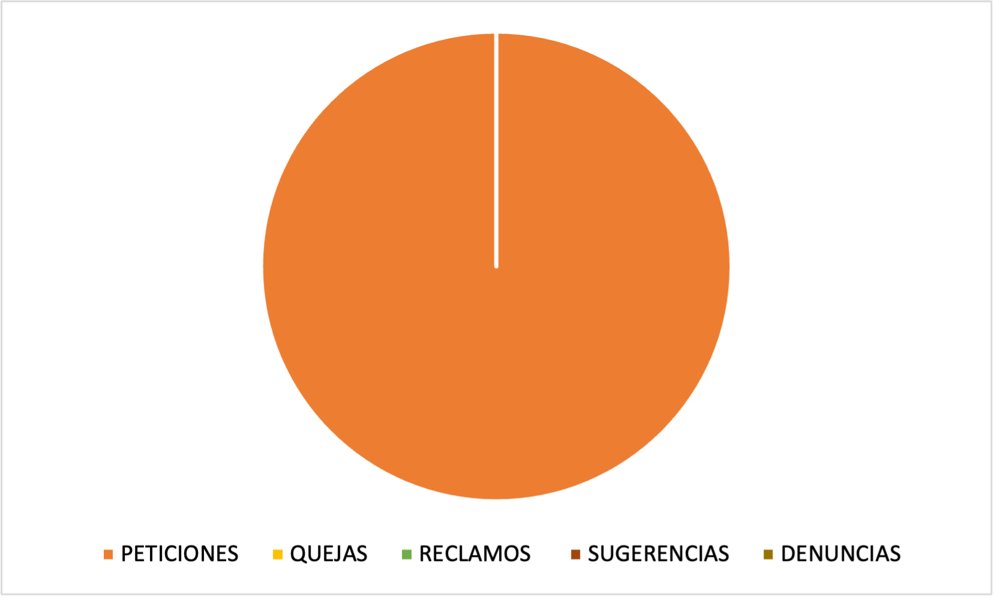

TABLA No. 2

CUADRO RESUMEN DE PQRSDF POR OPORTUNIDAD
CUMPLIMIENTO
SEGUNDO SEMESTRE 2021

ESTADO | TERMINO | FUERA DE TERMINO | TOTAL
Proceso Cerrado | 1322 | 109 | 1431
Proceso Abierto | 0 | 0 | 0
TOTAL | 1322 | 109 | 1431

Fuente: Datos-Proceso de Atención al cliente
Elaboración propia.

La tabla No. 2 muestra la oportunidad en la respuesta en las PQRSDF del periodo que correspondió al 92% con un margen del 8% en extemporaneidad refiere a solicitud de información.

GRAFICA No. 2
OPORTUNIDAD EN LA RESPUESTA
SEGUNDO SEMESTRE DE 2021
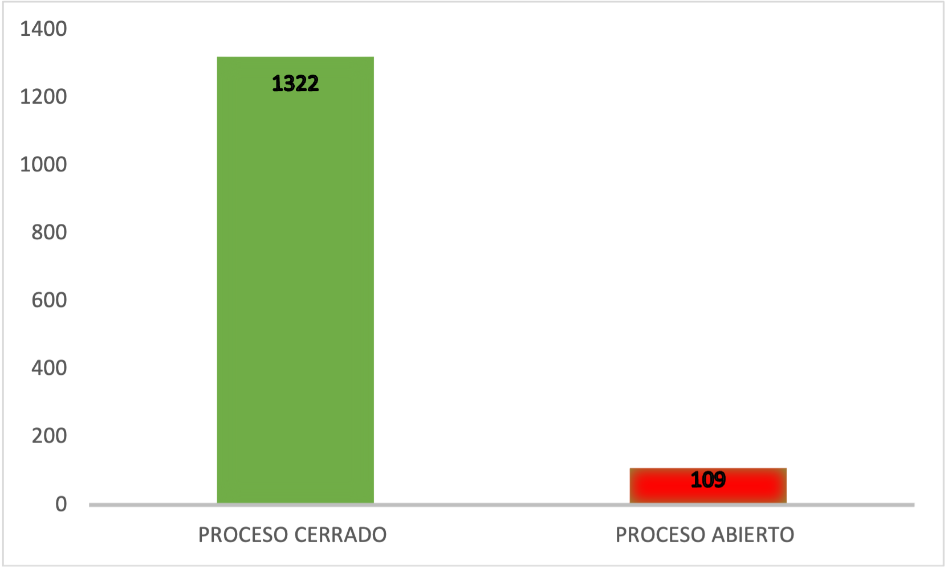

- OBSERVACIONES Y RECOMENDACIONES:

  - ASPECTOS POSITIVOS

- La Corporación Social de Cundinamarca cuenta con diferentes canales de comunicación digital y presencial, los cuales permiten conocer las PQRSDF que los cundinamarqueses, entre ellos, afiliados y/o usuarios tienen frente a los servicios que presta la entidad.

- La entidad promocionó los canales de comunicación virtual, con el fin de facilitar la radicación de las PQRSDF y permitiendo a la entidad una identificación de las necesidades de los afiliados y usuarios.

- La Corporación continúa realizando visitas a los diferentes municipios del departamento de Cundinamarca, con el propósito de tener una cercanía con los afiliados y/o usuarios y nuevos posibles clientes, divulgando información, promocionando el portafolio de servicios e identificando oportunidades de mejora de la entidad.

  - RECOMENDACIONES

- Se solicita actualizar las categorías de clasificación de la plataforma DATADOC, con el fin de tener una identificación de las PQRSDF más precisa y así facilitar el seguimiento y control de respuestas.

- Se recomienda capacitar constantemente al personal encargado de ejecutar y manejar los procedimientos de correspondencia y PQRSDF, de tal forma que conozcan la importancia de la clasificación de la información, así como la relevancia de generar alertas en tiempos oportunos para dar respuestas dentro de los términos.

- CONCLUSIONES

Se concluye que la Corporación Social de Cundinamarca, continúa trabajando en pro de los afiliados, usuarios y cundinamarqueses en general, a través de la identificación de las necesidades y la oportuna respuesta de las mismas.

Cordialmente.

José Antonio Ayala Sánchez
Jefe Oficina de Prensa y Atención al Cliente
Corporación Social de Cundinamarca

